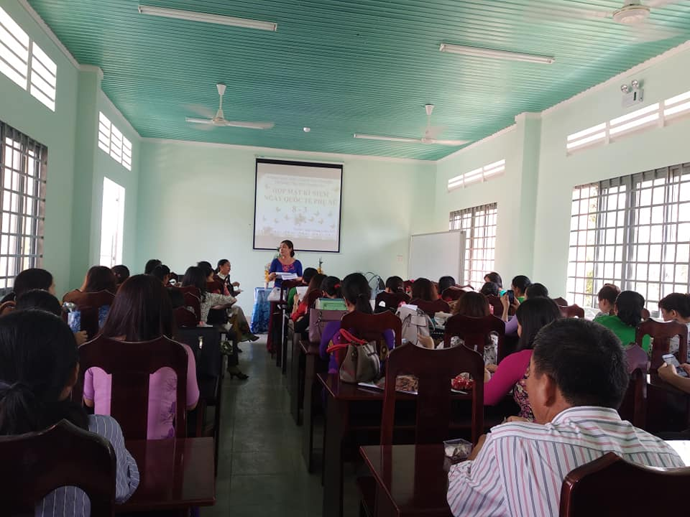
Trong 365 ngày của một năm, phụ nữ có riêng một ngày để được xã hội quan tâm và bù đắp những thiệt thòi, vất vả trong cuộc sống. Họ luôn âm thầm hy sinh và chịu đựng để xây dựng hạnh phúc gia đình. Vì vậy, họ xứng đáng nhận được sự tôn trọng và quan tâm hơn nữa từ một nửa kia còn lại của thế giới, chia sẻ với họ những khó khăn trong công việc và gia đình.

Không ai có thể phủ nhận vai trò và trách nhiệm to lớn của người phụ nữ thời hiện đại: Họ vừa là người nội trợ, vừa tham gia lao động xã hội, đóng góp sức lực của mình vào sự phát triển của đất nước, không những thế họ còn giữ một thiên chức cao cả là một người mẹ, mang nặng đẻ đau ra những đứa con và nuôi dạy chúng thành người. Phụ nữ ngày nay đang dần khẳng định mình là phái đẹp .
